Cách khởi động và kiểm tra raspberry:
Tài khoản: pi
Mật khẩu: raspberry
Cài hệ điều hành cho raspberry :
I. Chuẩn bị
Nội dung | Mô tả
Máy tính | Máy tính chạy Windows, macOS hoặc Linux.
Thẻ nhớ | Cần có một thẻ nhớ (MicroSD) và một đầu đọc thẻ nhớ để kết nối với máy tính
Phần mềm | Sử dụng phần mềm chính hãng Raspberry Pi Imager. Tải về và cài đặt trên máy tính của bạn
II. Các bước Cài đặt Hệ điều hành
1. Khởi động Imager và cắm thẻ nhớ
- Chạy phần mềm Raspberry Pi Imager.
- Cắm thẻ nhớ vào máy tính qua đầu đọc thẻ nhớ
2. Chọn Hệ điều hành (Choose OS)
Chọn raspberry pi 5
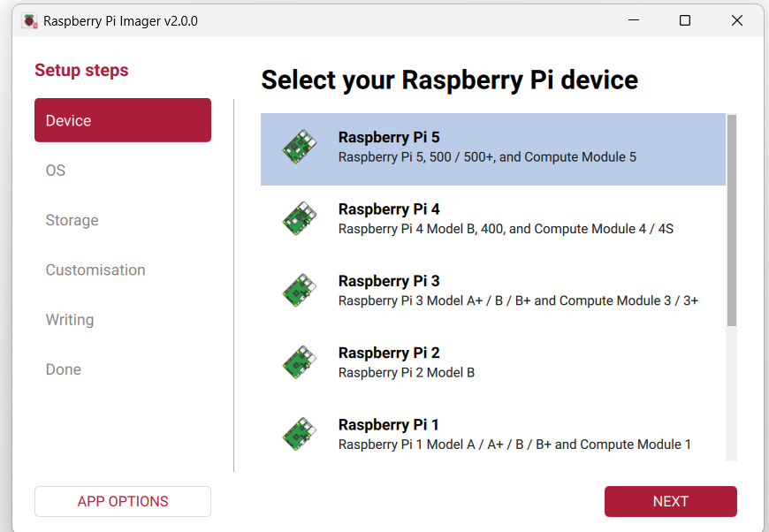
- Trong phần mềm, chọn hệ điều hành cần cài đặt .
- Lựa chọn khuyến nghị: Raspberry Pi OS 32-bit (phiên bản đang được hỗ trợ tốt nhất) .
- Các tùy chọn khác:
  - Full: Có giao diện đồ họa (GUI) và các phần mềm cơ bản (Office, trình duyệt...) .
  - Lite: Chỉ có giao diện dòng lệnh (Terminal), giúp tối ưu tài nguyên cho các ứng dụng server .
- Tải sẵn file: Nếu đã có sẵn file hệ điều hành (ảnh .img) trên máy, bạn có thể chọn Use custom để cài đặt nhanh hơn (dùng phần này cho BFMC)
- 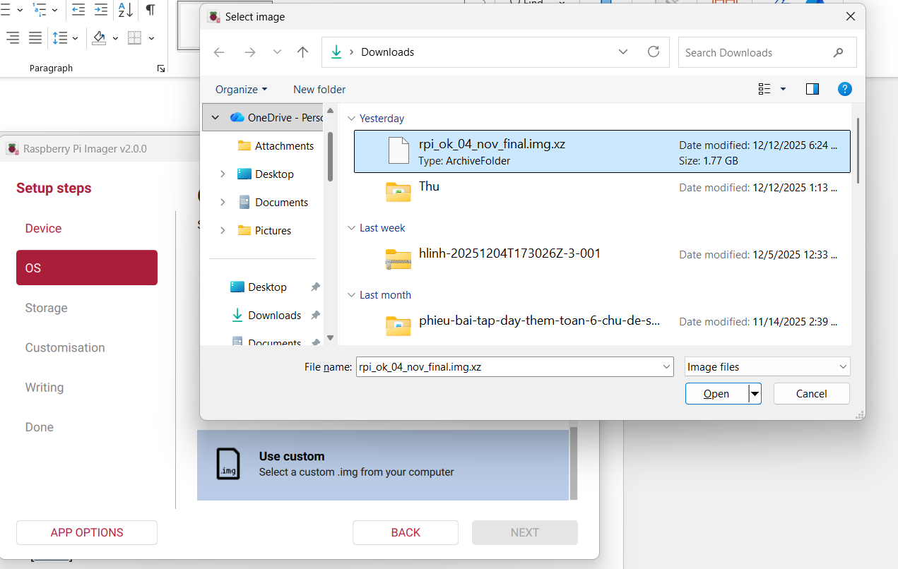
- 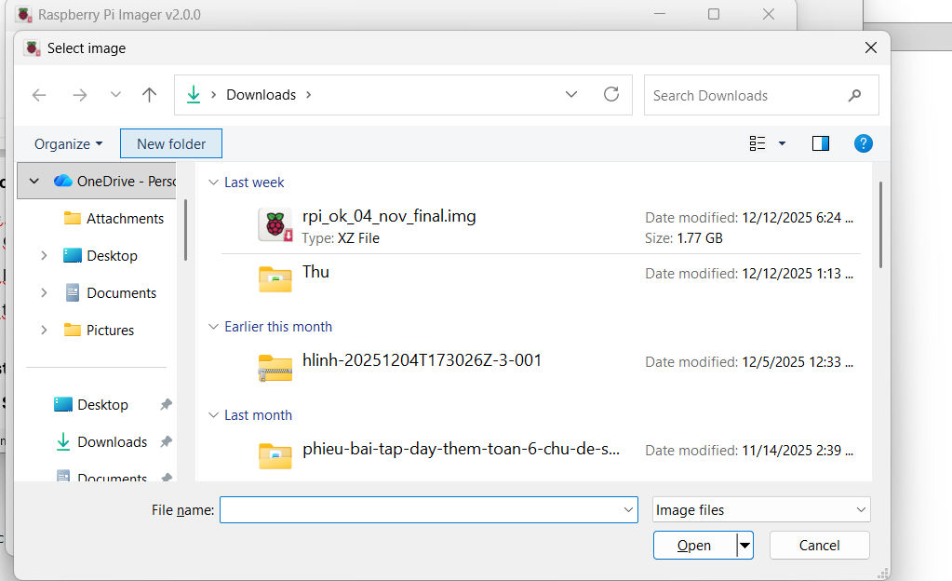
3. Chọn Bộ nhớ (Choose Storage)
- Chọn đúng thẻ nhớ mà bạn muốn cài đặt hệ điều hành lên. Lưu ý kiểm tra dung lượng để tránh chọn nhầm ổ đĩa khác
- 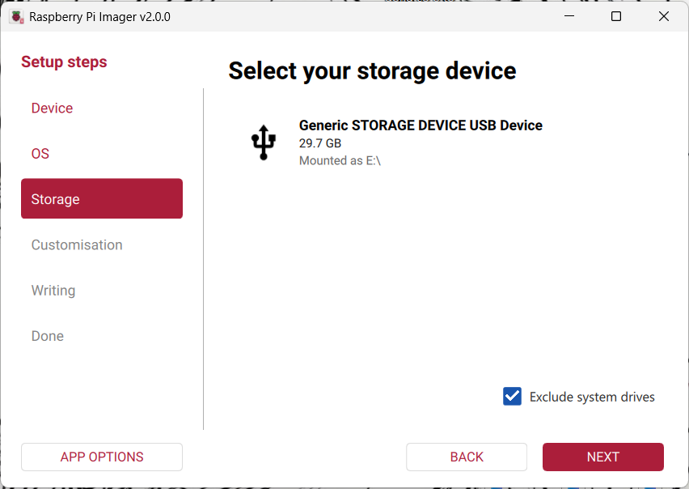
4. Thiết lập Tùy chọn Nâng cao (Advanced Options)
- Nhấn vào biểu tượng bánh răng để thiết lập các tùy chọn cần thiết trước khi cài đặt [06:35]:
  - Set hostname: Đặt tên cho thiết bị (ví dụ: server) .
  - Enable SSH: Bật giao thức truy cập từ xa SSH .
  - Set username and password: Nên đổi mật khẩu mặc định của user pi để tăng cường bảo mật, đặc biệt khi bật SSH (phần này giữ nguyên)
  - Configure wireless networking: Thiết lập mạng Wi-Fi (phần mềm sẽ tự động lấy mạng Wi-Fi máy tính đang dùng)
  - Set locale settings: Thiết lập ngôn ngữ và vùng:
    - WLAN Country: Nên chọn Việt Nam
    - Timezone: Asian/Bangkok
    - Keyboard Layout: US
Bước 4 này bỏ qua khi dùng option 1
5. Thực hiện Cài đặt
- Sau khi hoàn tất tùy chọn, nhấn nút WRITE và xác nhận Yes
- Quá trình này bao gồm tải về (nếu chưa có file sẵn), ghi dữ liệu lên thẻ nhớ và xác minh (verify). Thời gian cài đặt có thể mất khoảng 5 đến 7 phút hoặc lâu hơn
6. Hoàn thành
- Khi phần mềm thông báo Write successful , bạn đã hoàn tất.
- Tháo thẻ nhớ ra và cắm vào Raspberry Pi để bắt đầu sử dụng
[raspberrypi.vn] Hướng dẫn từng bước cài đặt hệ điều hành cho Raspberry Pi
Sau đó raspberry sẽ không vào được trình duyệt và phải thực hiện các bước theo thứ tự sau:
Mở Terminal:
sudo apt update
sudo apt upgrade
Bước 1: Gỡ bỏ gói gây xung đột (rpi-firefox-mods)
Gõ lệnh này để gỡ cái gói mod đang ngáng đường:
Bash
sudo dpkg --remove --force-depends rpi-firefox-mods
Bước 2: Sửa lại các gói cài đặt bị lỗi
Sau khi gỡ xong vật cản, hãy chạy lệnh này để hệ thống tự động hoàn tất việc cài đặt Firefox còn dang dở:
Bash
sudo apt --fix-broken install
Bước 3: Cài đặt lại Firefox (để chắc chắn)
Khi bước 2 chạy xong mà không báo lỗi "Error" màu đỏ nào nữa, bạn chốt hạ bằng lệnh:
Bash
sudo apt install firefox
ok dùng được firefox

